RAPPORT D'ANALYSE BUDGÉTAIRE
MONO-ANNÉE

CHAMPAGNAC
Exercice 2024
Population : 1048 habitants
Strate démographique : 500 à 2000 habitants

Rapport généré le 12/02/2026 à 18:28

PRÉSENTATION DE LA COLLECTIVITÉ
Identification
La commune de CHAMPAGNAC compte 1048 habitants au titre de l'exercice 2024. Elle se situe dans la strate démographique des communes de 500 à 2000 habitants.
Objet de l'analyse
Le présent rapport d'analyse budgétaire a pour objet d'apprécier la situation financière de la collectivité au titre de l'exercice budgétaire considéré. L'analyse porte sur les opérations de fonctionnement et d'investissement, la capacité d'autofinancement, l'endettement et les équilibres financiers. Les données sont systématiquement comparées à la moyenne de la strate démographique de référence.
Méthodologie
L'analyse financière s'appuie sur les données des budgets exécutés par les communes dont la source provient de la Direction Générale des Finances Publiques (DGFiP). Elle respecte la nomenclature comptable M57. Les comparaisons avec la strate démographique permettent de situer la collectivité par rapport aux communes de taille comparable. Les ratios de niveau sont exprimés en euros par habitant. Les ratios de structure sont exprimés en %.

SYNTHÈSE FINANCIÈRE GLOBALE
Analyse Globale Intelligente
Le résultat comptable de la commune de CHAMPAGNAC présente un excédent de 456 k€, correspondant au résultat de fonctionnement. Les recettes réelles de fonctionnement (1 863 k€) couvrent largement les dépenses réelles de fonctionnement (1 407 k€), générant un excédent opérationnel significatif. Ce niveau de RRF par habitant (1 778 €/hab.) est nettement supérieur à la moyenne de la strate (944 €/hab.), tout comme les charges réelles de fonctionnement (1 342 €/hab. vs 774 €/hab. strate).

La capacité d’autofinancement brute s’établit à 479 k€ (457 €/hab.), soit un taux d’épargne brute de 28,1 %, bien au-dessus du seuil de confort de 15 % et supérieur à la moyenne de la strate (19,8 %). La capacité d’autofinancement nette atteint 296 k€ (283 €/hab.), avec un taux net de 17,4 %, également supérieur à la moyenne de la strate (11,9 %). Ces niveaux traduisent une capacité d’épargne robuste, permettant de couvrir une part significative des charges financières et du remboursement du capital.

Les dépenses d’équipement s’élèvent à 662 k€ (632 €/hab.), supérieures à la moyenne de la strate (389 €/hab.). Le taux de couverture des dépenses d’équipement par la capacité d’autofinancement nette est de 44,7 %, indiquant que moins de la moitié des investissements est financée par l’épargne dégagée sur l’exercice. Aucun emprunt n’a été contracté en 2024, ce qui signifie que le solde du financement de l’investissement provient d’autres ressources telles que subventions, fonds de roulement ou résultats antérieurs.

L’encours de dette s’élève à 1 074 k€ (1 025 €/hab.), nettement supérieur à la moyenne de la strate (560 €/hab.). La capacité de désendettement, calculée en rapportant l’encours à la capacité d’autofinancement brute, est de 2,2 années, positionnant la commune dans une situation confortable, bien en deçà des seuils d’alerte (12 ans) et de zone critique (15 ans).

Le fonds de roulement est positif à hauteur de 274 k€ (261 €/hab.), mais inférieur de plus de 50 % à la moyenne de la strate (557 €/hab.), constituant un point de vigilance à croiser avec le niveau élevé de l’encours de dette par habitant. Ce positionnement suggère une moindre marge de sécurité pour absorber d’éventuels besoins en fonds de roulement.

En synthèse, la commune de CHAMPAGNAC présente un équilibre de fonctionnement solide, avec une capacité d’autofinancement élevée permettant de financer une part significative de l’investissement sans recours à l’emprunt. L’endettement, bien que supérieur à la moyenne de la strate, reste maîtrisé au regard de la capacité d’épargne. Le fonds de roulement positif mais inférieur à la moyenne appelle à une attention particulière sur la gestion de la liquidité.

I. SECTION DE FONCTIONNEMENT
La section de fonctionnement retrace l'ensemble des opérations courantes de la collectivité. Elle se caractérise par les produits (recettes) et les charges (dépenses) nécessaires au fonctionnement des services publics locaux.
1.1. Produits de fonctionnement
Produits De Fonctionnement
1. POSITIONNEMENT ET POIDS DU POSTE

Le total des produits de fonctionnement regroupe l’ensemble des recettes de la section de fonctionnement, incluant les recettes réelles génératrices de flux de trésorerie (fiscalité, dotations, produits des services) ainsi que les recettes d’ordre, qui correspondent à des opérations comptables sans impact direct sur la trésorerie.

2. ANALYSE COMPARATIVE ET DIAGNOSTIC DES ÉCARTS

Le total des produits de fonctionnement s’élève à 1 863 k€, soit 1 778 €/habitant, ce qui représente un niveau nettement supérieur à la moyenne de la strate (944 €/hab.) avec un écart de +88,3 %. Cet écart significatif traduit un positionnement atypique de la commune par rapport à sa catégorie démographique. Cette surperformance relative pourrait influencer favorablement la structure financière en contribuant à un volume élevé de ressources disponibles.

3. CONTRIBUTION À L’ÉQUILIBRE GLOBAL

Le niveau élevé des produits de fonctionnement constitue un facteur favorable à l’équilibre budgétaire de l’exercice 2024, en soutenant la capacité d’autofinancement et en renforçant la solvabilité de la collectivité.
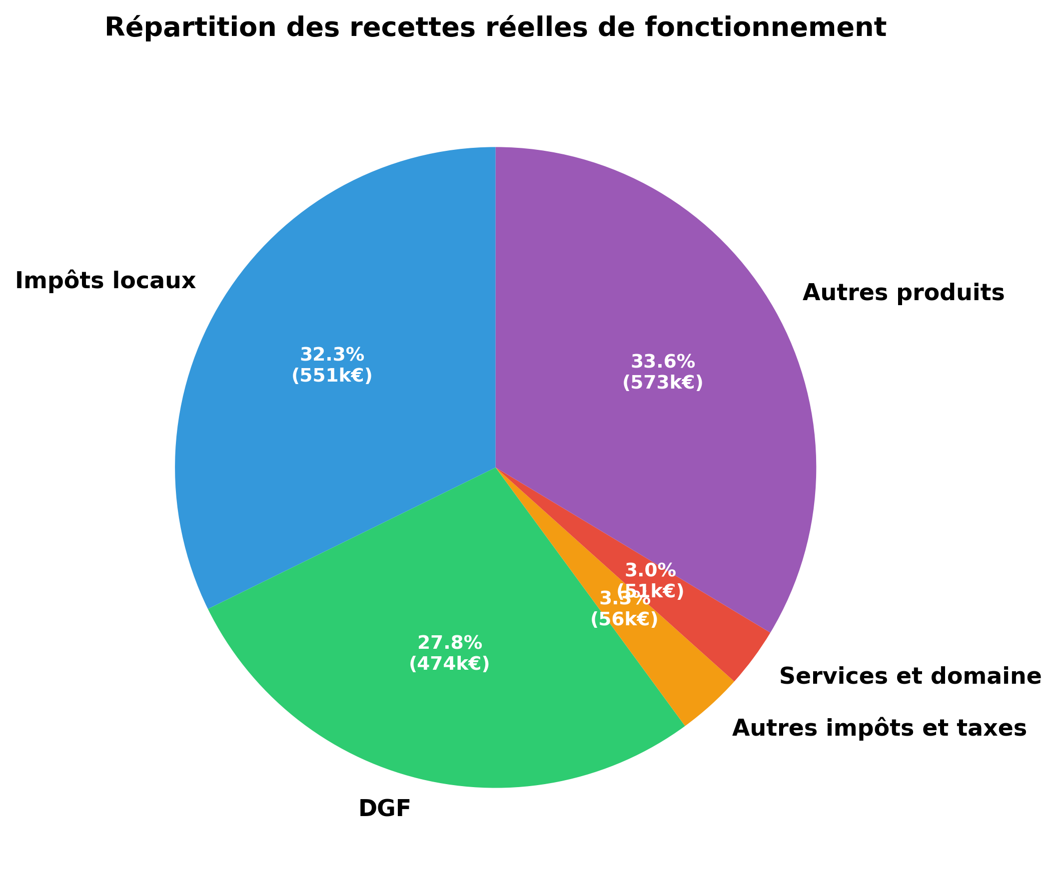
Graphique 1 – Répartition des recettes réelles de fonctionnement

1.2. Charges de fonctionnement
Charges De Fonctionnement
1. Positionnement et poids du poste
Les charges de fonctionnement regroupent l’ensemble des dépenses nécessaires à la gestion courante de la commune, incluant les charges réelles, qui entraînent des sorties de trésorerie, et les charges d’ordre, telles que les amortissements, qui impactent uniquement le résultat comptable.

2. Analyse comparative et diagnostic des écarts
Les charges de fonctionnement s’élèvent à 1 407 k€, soit 1 342 €/habitant, ce qui représente un niveau nettement supérieur à la moyenne de la strate (774 €/hab.), avec un écart significatif de +73,4 %. Ce positionnement atypique traduit un poids élevé des charges réelles dans la structure financière de la collectivité, susceptible d’influer sur la capacité d’épargne.

3. Contribution à l’équilibre global
Le niveau élevé des charges réelles de fonctionnement constitue une contrainte sur la formation de l’épargne brute, malgré un taux d’épargne brute de 28,1 % qui reste supérieur au seuil de confort. Cette situation impose une vigilance sur la maîtrise des charges réelles pour préserver l’équilibre financier de la commune.
Charges De Personnel
1. Positionnement et poids du poste
Les charges de personnel constituent la principale dépense de fonctionnement de la commune, regroupant les rémunérations des agents, les charges sociales patronales et les dépenses liées aux personnels mis à disposition.

2. Analyse comparative et diagnostic des écarts
Le montant des charges de personnel s’élève à 553 k€, soit 528 €/habitant, ce qui représente un écart significatif de +60,5 % par rapport à la moyenne de la strate (329 €/habitant). Ce niveau est nettement supérieur à celui observé dans les collectivités comparables. La part des charges de personnel dans les dépenses réelles de fonctionnement atteint 45,1 %, légèrement supérieure à la moyenne de la strate (44,6 %, écart +0,5 point), ce qui traduit un poids structurel élevé de ce poste dans la structure financière communale.

3. Contribution à l’équilibre global
Le poids élevé des charges de personnel par habitant, conjugué à une part dans les dépenses réelles de fonctionnement supérieure à la moyenne de la strate, traduit une contrainte sur l’équilibre financier de la commune. Cette configuration limite la marge de manœuvre budgétaire à court terme, compte tenu de la rigidité structurelle du poste.
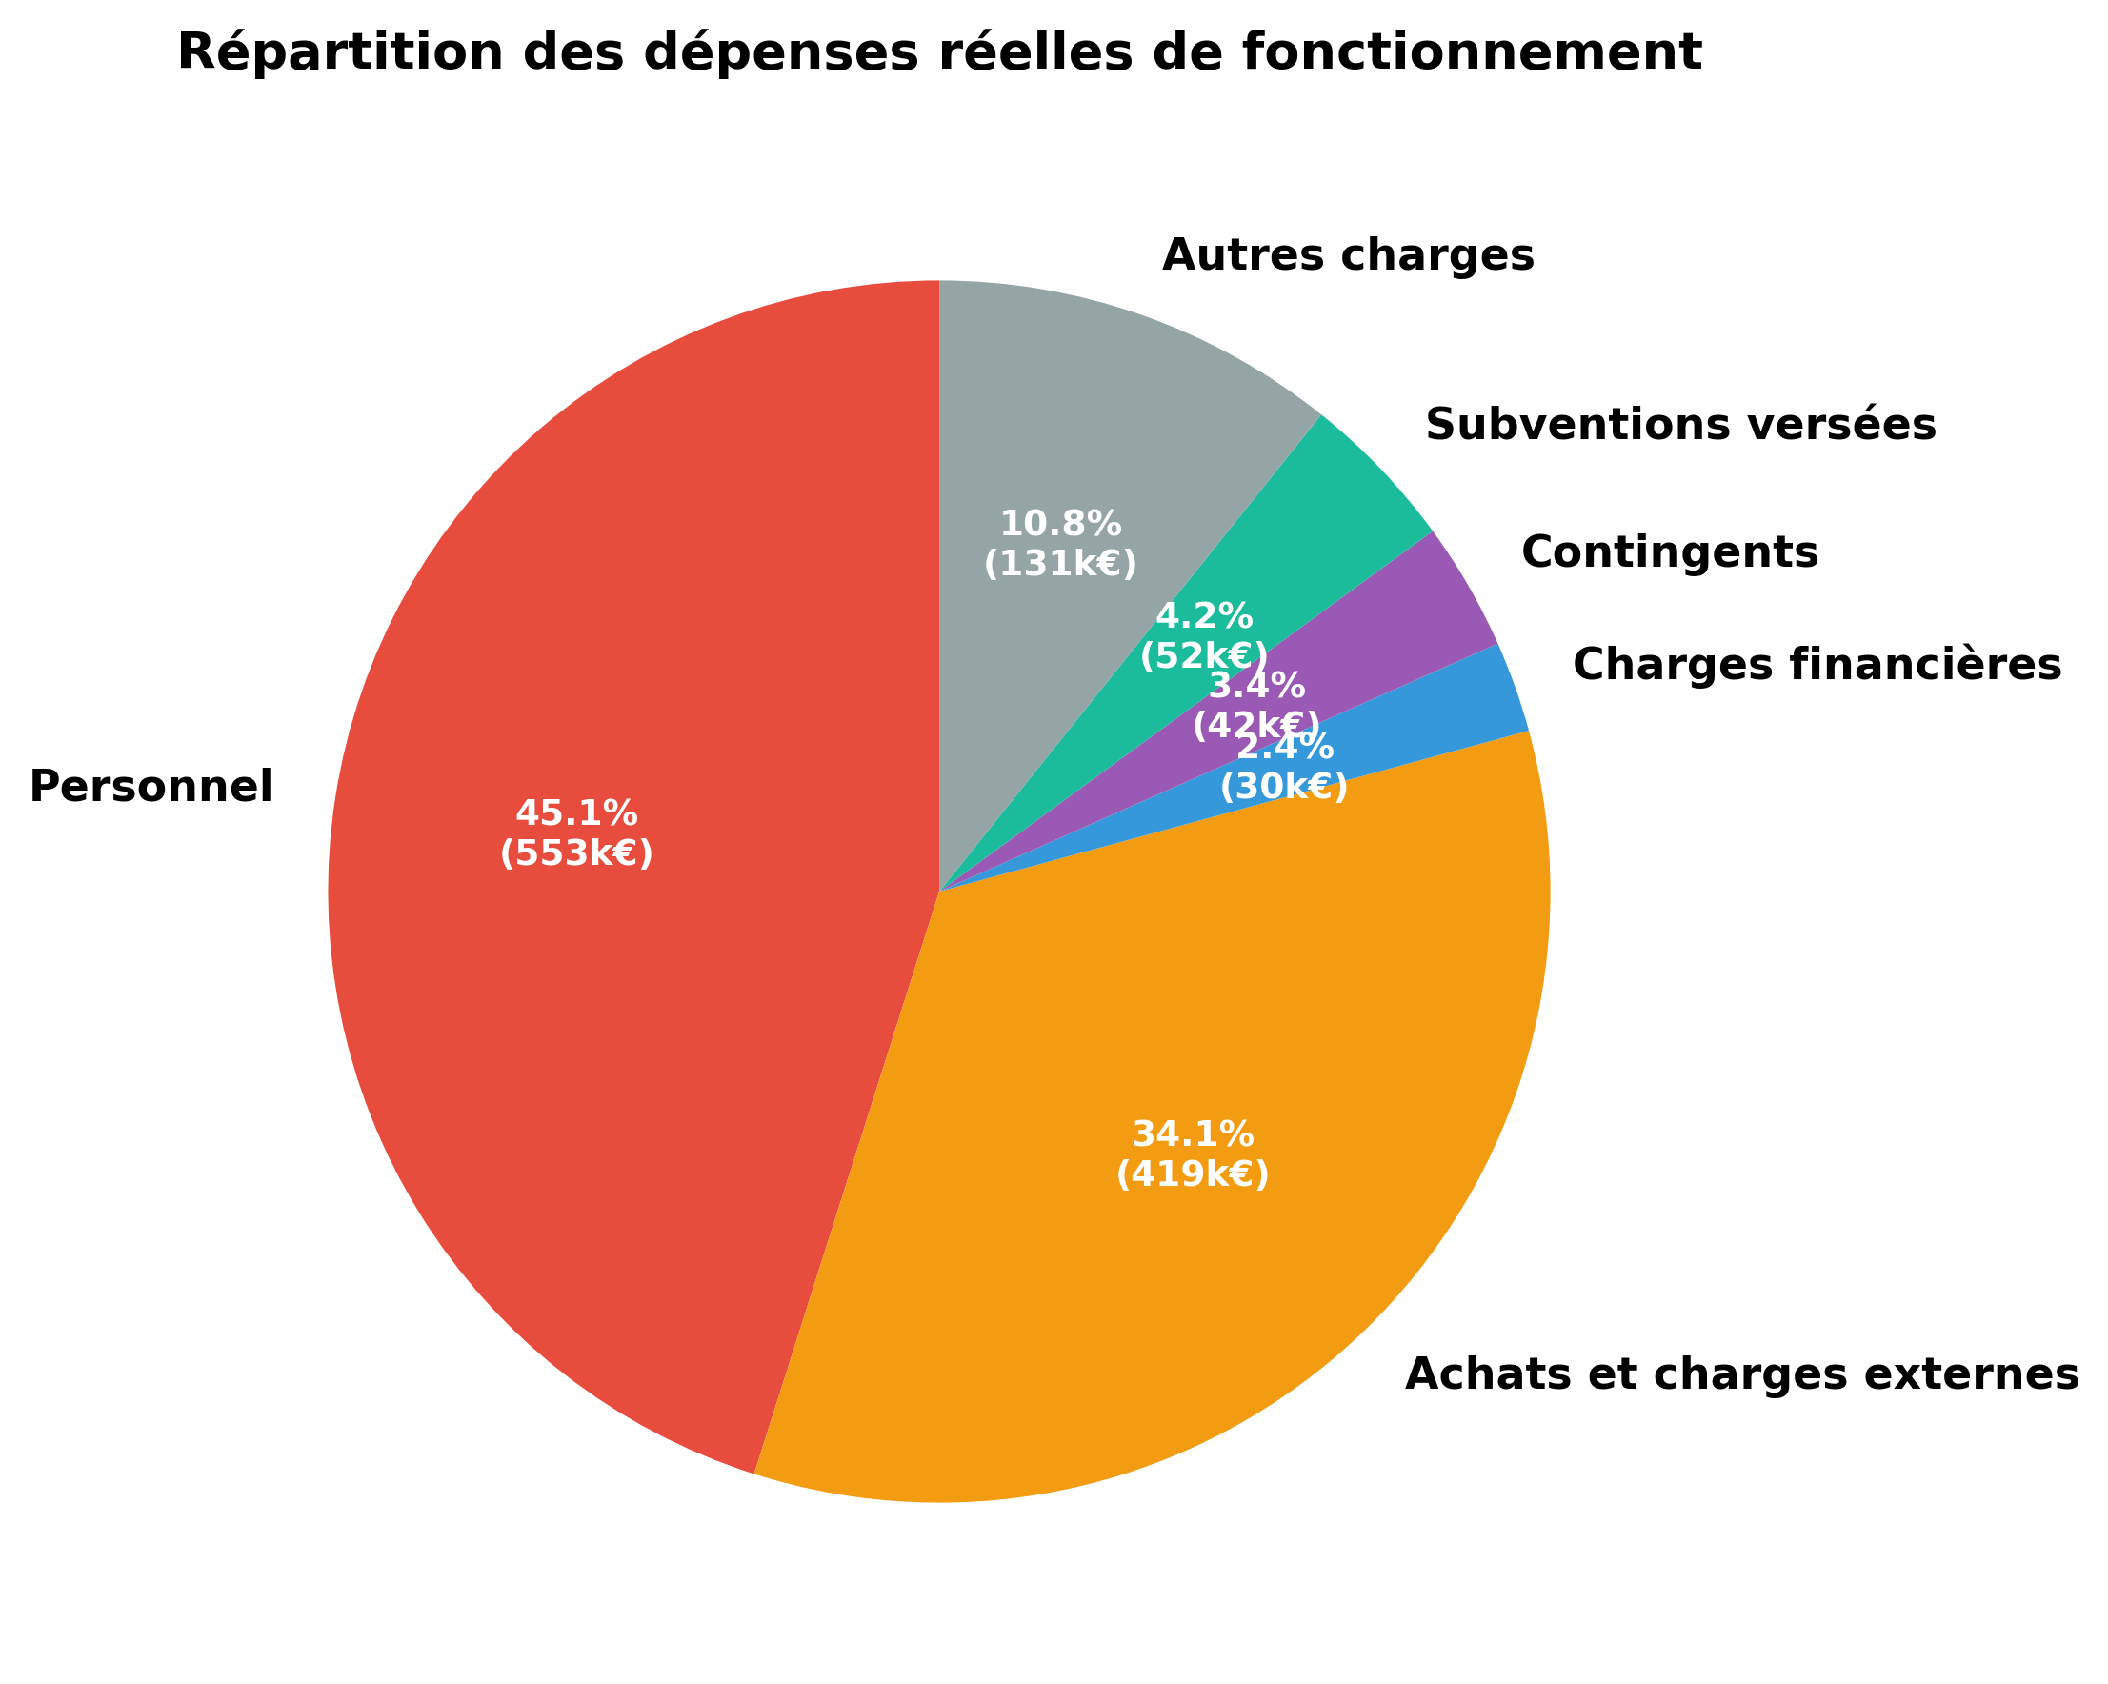
Graphique 2 – Répartition des dépenses réelles de fonctionnement

1.3. Analyse comparative
Le positionnement de la commune par rapport à la moyenne de sa strate démographique permet d'apprécier le niveau relatif de ses produits et charges de fonctionnement. Cette comparaison constitue un élément d'appréciation de la structure financière communale.
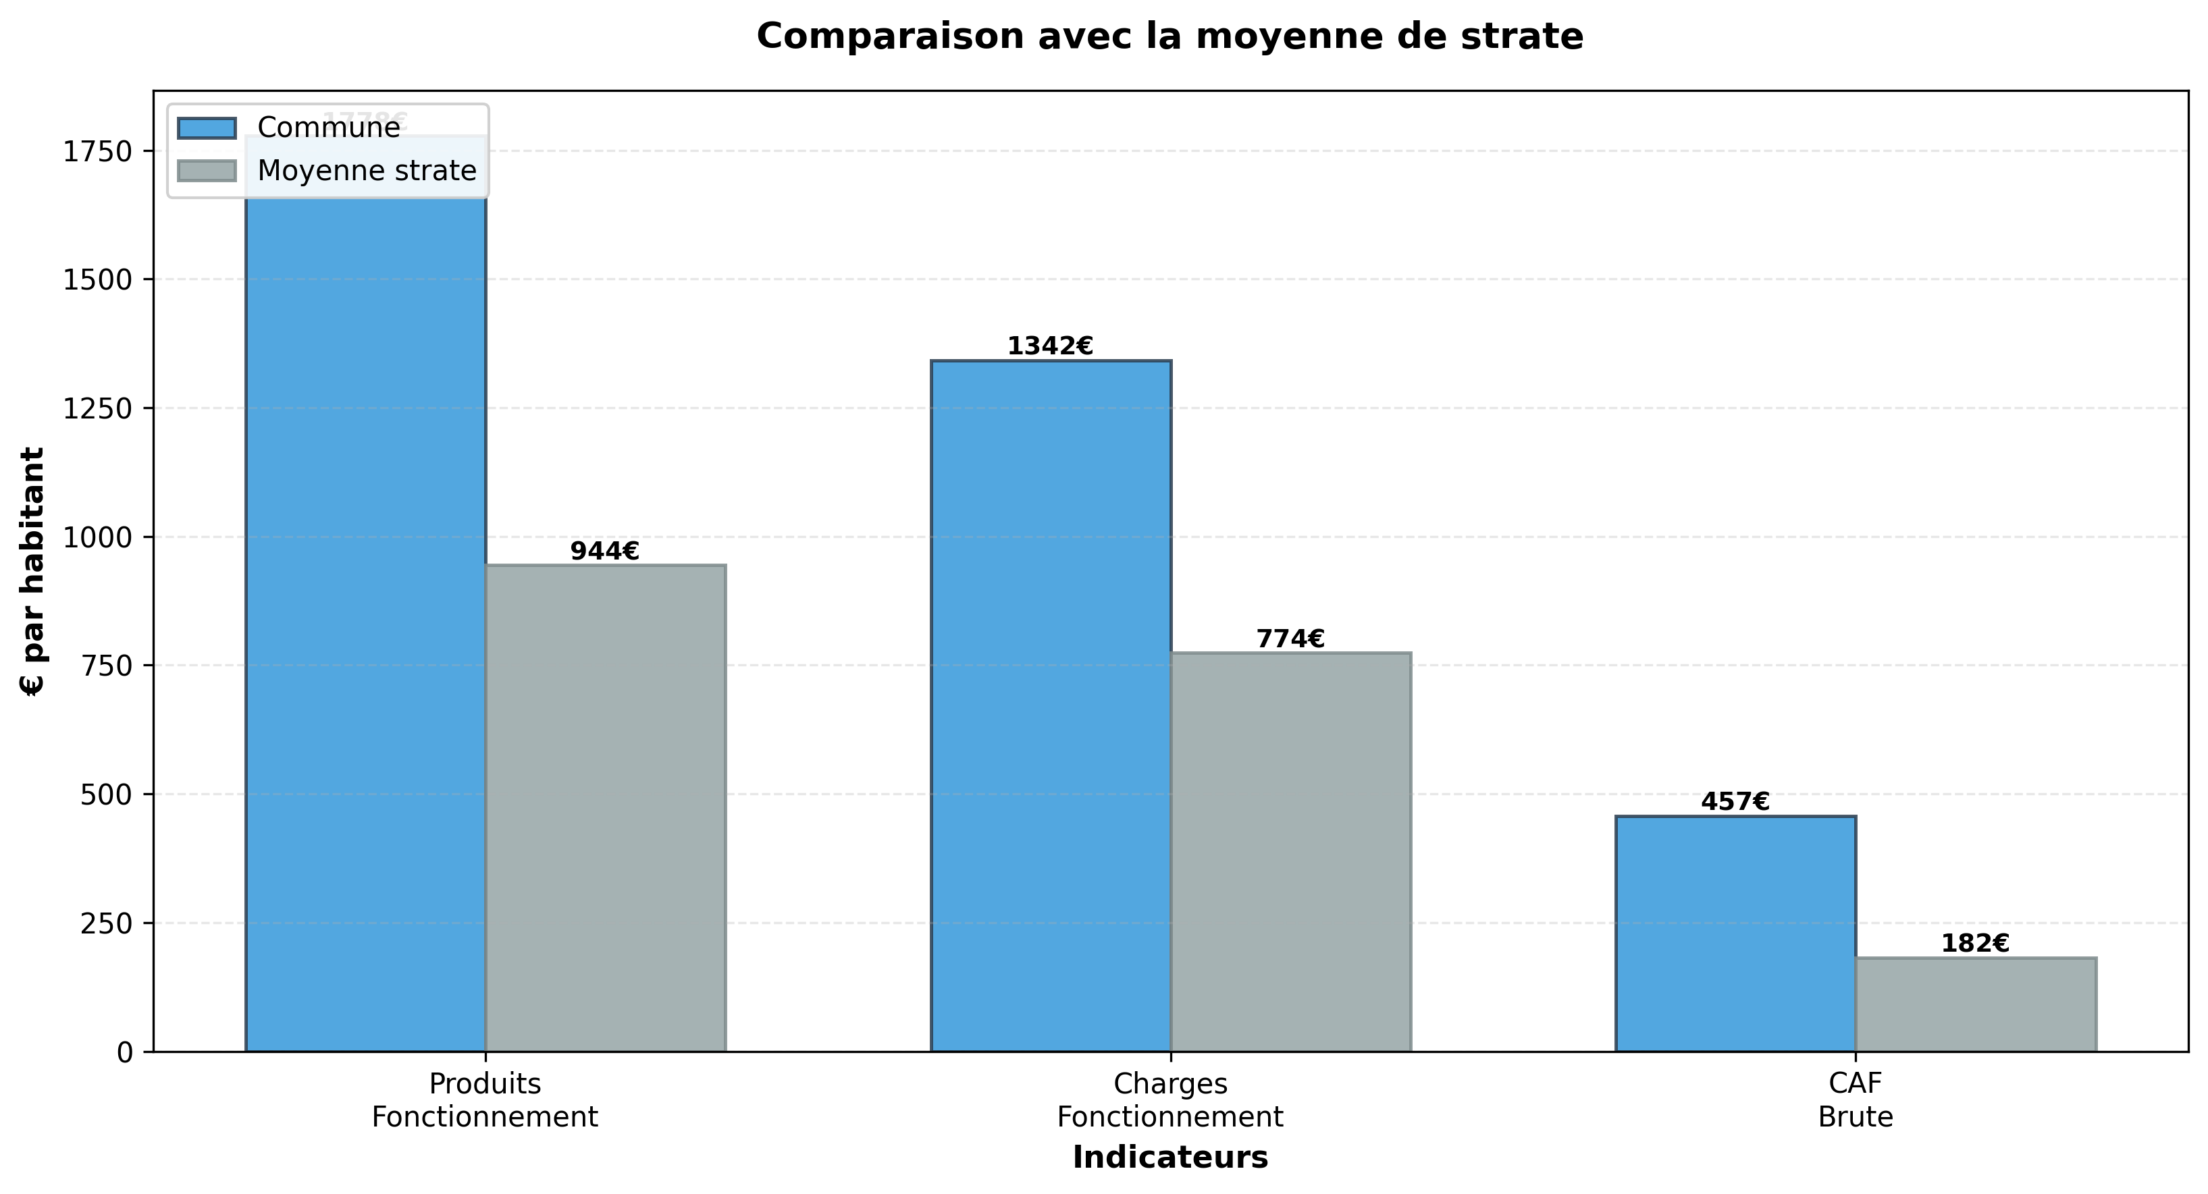
Graphique 3 – Comparaison avec la moyenne de strate
L'analyse de la pression fiscale locale s'effectue par comparaison des taux communaux avec les taux moyens constatés dans la strate.
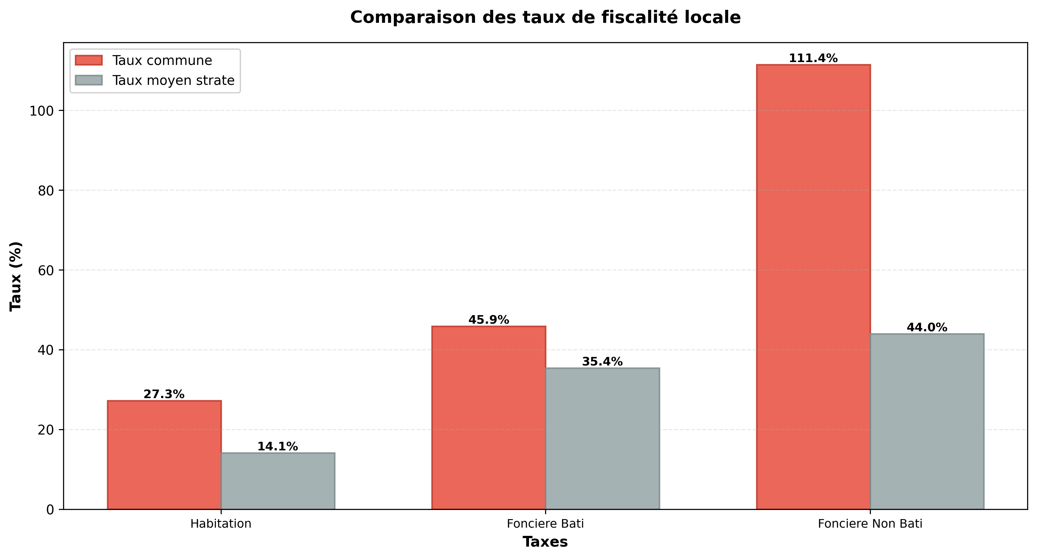
Graphique 4 – Comparaison des taux de fiscalité locale

II. CAPACITÉ D'AUTOFINANCEMENT
La capacité d'autofinancement constitue l'excédent dégagé par la section de fonctionnement permettant de financer les investissements et de rembourser la dette.
CAF Brute
1. Positionnement et poids du poste
L’épargne brute (CAF) de la commune de Champagnac mesure l’excédent de ressources dégagé par la gestion courante, intégrant le coût des charges financières, avant remboursement du capital de la dette, et constitue la ressource principale mobilisable pour le financement des investissements.

2. Analyse comparative et diagnostic des écarts
La CAF brute s’élève à 479 k€, soit 457 €/habitant, ce qui représente un niveau nettement supérieur à la moyenne de la strate (182 €/hab.), avec un écart positif de +151,1 %. La part de l’épargne brute dans les recettes réelles de fonctionnement est également élevée à 28,1 %, contre 19,8 % en moyenne dans la strate, soit un écart significatif de +8,2 points. Ce positionnement atypique traduit une capacité intrinsèque de la collectivité à générer un excédent de fonctionnement supérieur à celui de collectivités comparables, contribuant favorablement à la formation de l’épargne.

3. Contribution à l’équilibre global
Le taux d’épargne brute de 28,1 % dépasse largement le seuil de confort fixé à 15 %, ce qui constitue un facteur favorable à l’équilibre financier. Cette capacité d’autofinancement est suffisante pour couvrir le remboursement annuel du capital de la dette, avec une capacité de désendettement de 2,2 années, indiquant une solvabilité solide. L’épargne brute constitue ainsi un levier financier important pour le financement des dépenses d’équipement.
CAF Nette
1. POSITIONNEMENT ET POIDS DU POSTE
La capacité d’autofinancement nette, d’un montant de 296 k€ soit 283 €/habitant, représente la ressource propre effectivement disponible pour financer la section d’investissement après remboursement en capital de la dette, constituant un indicateur clé de la capacité financière de la commune de Champagnac.

2. ANALYSE COMPARATIVE ET DIAGNOSTIC DES ÉCARTS
La CAF nette de 296 k€ (283 €/habitant) se situe à un niveau nettement supérieur à la moyenne de la strate (109 €/habitant), avec un écart positif de +159,6 %. Cette position atypique traduit une capacité d’épargne nette significativement plus élevée que celle des collectivités comparables, ce qui se traduit également par une part dans les recettes réelles de fonctionnement (RRF) de 17,4 %, supérieure de 5,5 points à la moyenne de la strate (11,9 %). Cette surperformance relative indique une contribution importante à la formation de l’épargne disponible pour l’investissement.

3. CONTRIBUTION À L’ÉQUILIBRE GLOBAL
La CAF nette positive et élevée constitue un facteur favorable à l’équilibre financier de la commune, en assurant une capacité d’autofinancement suffisante pour couvrir le remboursement en capital de la dette et dégager un surplus pour le financement des dépenses d’équipement.

III. SECTION D'INVESTISSEMENT
La section d'investissement retrace les opérations affectant le patrimoine de la collectivité. Elle comprend les dépenses d'équipement et leurs financements.
Depenses Equipement
1. Positionnement et poids du poste
Les dépenses d’équipement de la commune de Champagnac, d’un montant de 662 k€, correspondent aux investissements réalisés en immobilisations corporelles, incorporelles et en cours au cours de l’exercice 2024, traduisant l’effort de création, de renouvellement ou d’extension du patrimoine communal en section d’investissement.

2. Analyse comparative et diagnostic des écarts
Les dépenses d’équipement s’élèvent à 662 k€, soit 632 €/habitant, ce qui représente un niveau nettement supérieur à la moyenne de la strate (389 €/habitant), avec un écart positif de +62,5%. La part des dépenses d’équipement dans les emplois d’investissement est de 77,8%, légèrement inférieure à la moyenne de la strate (80,1%, écart de -2,3 points). Ce positionnement traduit un effort d’investissement par habitant significativement plus élevé que la moyenne des communes comparables, tout en conservant une structure d’investissement proche de celle de la strate.

3. Contribution à l’équilibre global
L’effort d’équipement par habitant, supérieur à la moyenne de la strate, constitue une contrainte relative sur l’équilibre financier de la commune, compte tenu du poids important des dépenses d’équipement dans la structure des emplois d’investissement.
Emprunts Contractes
1. Positionnement et poids du poste
Les emprunts contractés par la commune correspondent aux dettes nouvelles souscrites au cours de l’exercice 2024, constituant un élément déterminant pour l’appréciation de l’évolution de l’encours de dette, des charges financières futures et du mode de financement des dépenses d’investissement.

2. Analyse comparative et diagnostic des écarts
Le montant des emprunts contractés s’établit à 0 k€, soit 0 €/habitant, ce qui représente un écart de -100 % par rapport à la moyenne de la strate (59 €/habitant). Ce positionnement est nettement inférieur à celui observé dans les collectivités comparables de même strate démographique. La part des emprunts dans les ressources d’investissement est nulle (0,0 %), contre 13,1 % en moyenne dans la strate, traduisant une absence totale de recours à l’endettement pour financer les dépenses d’équipement.

3. Contribution à l’équilibre global
L’absence de recours à l’emprunt en 2024 constitue un élément neutre pour l’équilibre budgétaire de la section d’investissement, la commune finançant ses dépenses d’équipement sans recours à la dette nouvelle. Cette situation s’inscrit dans un contexte de capacité d’autofinancement nette positive (296 k€) et d’encours de dette modéré (1 074 k€), sans générer de contrainte supplémentaire sur l’équilibre financier.
Subventions Recues
1. POSITIONNEMENT ET POIDS DU POSTE
Les subventions d’investissement reçues constituent une ressource non remboursable affectée au financement des opérations d’équipement, dont le niveau conditionne directement le reste à charge de la collectivité sur ses projets d’investissement.

2. ANALYSE COMPARATIVE ET DIAGNOSTIC DES ÉCARTS
Le montant des subventions d’équipement s’élève à 8 k€, soit 8 €/habitant, ce qui représente un niveau nettement inférieur à la moyenne de la strate (121 €/habitant), avec un écart de -93,4 %. La part des subventions dans les ressources d’investissement de la commune est de 0,7 %, contre 26,9 % en moyenne dans la strate, soit un écart significatif de -26,2 points. Ce positionnement atypique traduit une contribution très faible des subventions d’équipement au financement des dépenses d’investissement communales.

3. CONTRIBUTION À L’ÉQUILIBRE GLOBAL
Le niveau très inférieur des subventions d’investissement constitue une contrainte sur le financement des opérations d’équipement, augmentant le reste à charge de la collectivité. Cette situation peut peser sur la capacité d’autofinancement nette mobilisable pour l’investissement et potentiellement sur le recours à l’emprunt.

IV. ENDETTEMENT
L'analyse de l'endettement porte sur l'encours de dette au 31 décembre et sur la capacité de la collectivité à le rembourser dans des conditions soutenables.
Encours Dette
1. POSITIONNEMENT ET POIDS DU POSTE
L’encours de dette constitue un poste significatif du passif financier de la commune de Champagnac, représentant un levier important de financement des investissements réalisés en 2024.

2. ANALYSE COMPARATIVE ET DIAGNOSTIC DES ÉCARTS
L’encours de dette s’élève à 1 074 k€, soit 1 025 €/habitant, ce qui représente un niveau nettement supérieur à la moyenne de la strate (560 €/habitant), avec un écart marqué de +83,0 %. La part de la dette dans les recettes réelles de fonctionnement atteint 63,0 %, légèrement supérieure à celle de la strate (60,9 %), traduisant une pression d’endettement plus élevée que la moyenne des communes comparables.

3. CONTRIBUTION À L’ÉQUILIBRE GLOBAL
Le niveau d’endettement par habitant, supérieur à la moyenne de la strate, combiné à une capacité de désendettement de 2,2 années, nettement inférieure au seuil d’alerte de 12 ans, indique que l’encours de dette ne constitue pas une contrainte sur l’équilibre financier de la commune. Ce poste apparaît comme un facteur favorable à la solvabilité à court et moyen terme.
Fonds Roulement
1. POSITIONNEMENT ET POIDS DU POSTE
Le fonds de roulement net global de 274 k€ traduit la capacité de la commune à mobiliser des ressources stables pour couvrir ses emplois durables et assurer la couverture du besoin en fonds de roulement ainsi que la trésorerie.

2. ANALYSE COMPARATIVE ET DIAGNOSTIC DES ÉCARTS
Le fonds de roulement s’établit à 274 k€, soit 261 €/habitant, ce qui représente un niveau nettement inférieur à la moyenne de la strate (557 €/hab.), avec un écart de -53,1%. Ce positionnement atypique traduit une réserve de sécurité financière inférieure à celle des collectivités comparables, ce qui peut limiter la marge de manœuvre financière.

3. CONTRIBUTION À L’ÉQUILIBRE GLOBAL
Le fonds de roulement positif permet de couvrir le besoin en fonds de roulement et de sécuriser la trésorerie de la commune. Toutefois, son niveau nettement inférieur à la moyenne de la strate constitue un point de vigilance quant à la solidité financière à moyen terme.

